**ГБОУ « Комиссаровская СШ №31»**

**Методическая разработка внеклассного мероприятия по английскому языку для учащихся 2 класса на тему:**

“THE WORLD AROUND US”

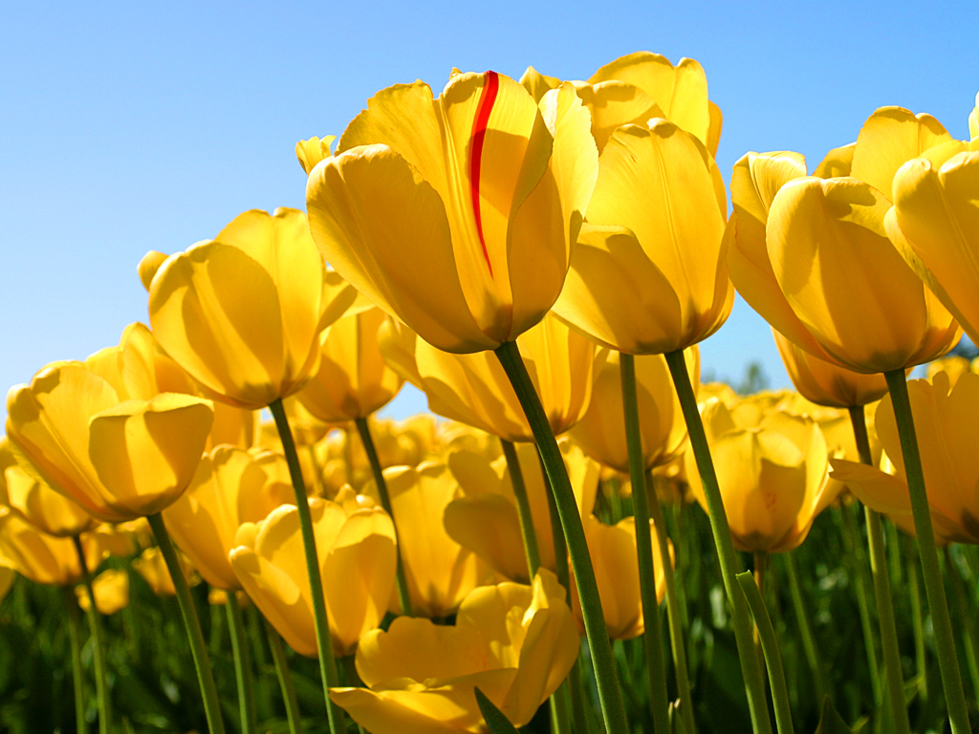

**Подготовила:**

**Чуднецова П.С.**

**Преподаватель английского языка**

**2023-2024 уч.год**

**Внеклассное мероприятие по английскому языку «The world around us» во втором классе.**

**Цели:**

Практические:

- активизация навыков устной речи;

-развитие лексических навыков по темам «Алфавит», «Цвета», «Семья», «Мой дом», «Цифры».

Развивающие:

-совершенствовать умения и навыки устной и письменной речи;

- развивать языковые, интеллектуальные и творческие способности учащихся.

Воспитательные:

- воспитывать любовь и уважение к членам своей семьи, к окружающему нас миру;

- воспитывать уважительное и дружеское отношение внутри группы;

-воспитывать чувства единства, товарищества, коллективизма, взаимопомощи и ответственности;

-совершенствовать навыки группового взаимодействия;

- воспитывать интерес к изучению иностранного языка.

**Оборудование:** ноутбук, презентация к мероприятию, видео, буквы алфавита.

Ход мероприятия

1. **Организационный момент.**

T : *Hello children! I’m glad to see you! How are you today?* (учащиеся отвечают на вопрос учителя).

T: *Well done! Do you like to play? Today we will play games, and talk about different things! Our class is divided into two teams! The first team is called “the Cats” and the second is called “the Monkeys”. Ребята, сегодня у нас с вами не простой урок, а настоящий праздник! Мы с вами немножко поиграем и посоревнуемся! I think we should be polite to each other, let’s sing the “hello song”, ребята давайте поприветствуем друг друга и споем песенку!*

**2. Постановка целей и задач**

T.: *Well done children! Before we start to play, let’s talk a little! Ребята, у каждого из вас есть то, что очень дорого для вас. Что же это такое? Please tell me about it in English.*

p.p.: It is my family.

T: *Yes, you are right, we all have families, we all have pets, we live in our houses, we like to spend time at home. Around us there are a lot of different things and colours. Дети мы с вами живем в огромном мире, вокруг нас много людей, животных , предметов и ярких красок! Сегодня мы с вами обо всем этом поговорим! Please look at the blackboard, the topic of our lesson is “The world around us!”*

(Учитель показывает учащимся игрушечную обезьянку!)

T: *Look. What is it? Кто это такой ребята? Кто помогает нам с вами изучать английский язык?*

p.p. It’s Chucles!

T: *Yes, you are right! Look, Сhuckles wants to say something!*

Chuckles: Hello children! I want to make a present to my mummy, a family tree! But I have lost the pictures of my family members! Can you help me to find them?

T: *Дети! Чаклз говорит , что хочет сделать подарок своей маме! Он хочет сделать семейное дерево и просит нас помочь ему! Что бы это сделать мы должны выполнить несколько заданий!* *Children! Let’s help Chuckles! Now we will play games and for each win, you will receive a photo for Chuckles’ family tree.*

1. **Ход игры**

T: *The time has come to start the game! Are you ready to play? Please, look at the blackboard!*

**Конкурс №1 Complete the pairs**! Подбери пару. (Прописная и строчная буквы рассыпались, на доске 2 столбика заглавных букв, а внизу маленькие буквы, но в другом порядке. Обе команды выстраиваются в колонки напротив доски и по команде учителя “begin”, по одному ученику из каждой команды подбегают к доске и берут маленькую букву, и располагают ее рядом с большой. Побеждает команда, расставившая буквы правильно и быстро)

**Конкурс № 2 Fill in the missing letter. Вставь пропущенную букву и прочитай слово правильно!** (на доске написаны слова и дети вставляют пропущенные буквы)

**Конкурс № 3 Guess a riddle**. (команды по очереди отгадывают загадки)

**Colours!**

1. Учить цвета я стала.

Цвет по-английски – colour

1. Очень черный негр Джек

Черный по-английски – black

1. Коричневое платье купила эта фрау –

Мы знаем очень точно: коричневое – brown

1. У меня сомнений нет

Красный цвет конечно – red

1. Облизнувшись кошка съела

Желток жёлтый. Желтый – yellow

1. Я тону, иду ко дну

Голубой – конечно blue

**Family !**

1.Кто играет вместе с нами – это же конечно MUMMY

2.Кто стоит за нас горой – это DADDY – наш герой

3.Мамы сын, скажи-ка сразу, для тебя конечно – BROTHER

4.Кто она подумай, быстро – ну конечно, это SISTER

5.Для папы с мамой – Мама, а для тебя GRANDMA

6.Он седой и с бородой – это GRANDPA наш родной

**Конкурс № 4 «Pig in a poke» / «Кот в мешке»** (ученики по очереди достают из мешка по одной записке с заданием; неверно выполненное задание возвращается в мешок.)

- сосчитай от 1 до 10;

- назови 5 цветов;

- назови 5 предметов;

- назови 5 членов семьи.

**Конкурс №5 My house. Rooms.** Дети смотрят на экран и называют слова по картинкам, по очереди сначала первая команда, а затем вторая.

T: Look at the screen. What rooms are these?

Динамическая пауза T: Let’s have a little break and sing the song “My house”, stand up and dance!

**Конкурс № 6 Make your house!** Учащиеся делают аппликации и представляют их. Оценивается правильность расположения предметов в комнате и общий вид аппликации.

Т:*Look! Here is the model of а house, you task is to fill the rooms with the pictures you have.*

1. **Подведение итогов**

T: Well done children! We have done all the tasks and we can help Chuckles! Мы сегодня молодцы, теперь мы можем помочь Чаклзу! Come here please with the photos!

Chuckles: I’m happy! Thank you! You are all my friends, and you are all the winners!

T: Дети, Чаклз вас всех благодарит и говорит вам всем спасибо! Вы все сегодня победители! И он прав! Как же мы с вами можем выбрать победителя, если мы все вместе старались ему помочь. We all tried to help him! And we all together learn English! Boys and girls, Chuckles and Lulu, Larry and Nanny Shine! It’s your family tree! Cause all of you are the family! Ребята вы все сегодня победители! Вы все идете к одной цели. Вы одна семья! Я предлагаю вам сделать ваше семейное дерево, как символ вашего единства! Let’s put the leaves on the tree. Every leaf has a name on it. Find your name and put it on the tree. На листьях написаны ваши имена, найдите свое имя и прикрепите листок на дерево!

(учащиеся крепят листья на дерево и говорят своё имя и читают хором надпись “We are a family!”)

T: Ребята, вы сегодня молодцы, вы все знаете и умеете! Давайте еще раз громко похлопаем друг другу!

Let`s sing a song «Clap your hands»:

Clap, clap, clap your hands.

Clap your hands together.

Stamp, stamp, stamp your feet,

Stamp your feet together.

T: Thank you! Good-bye!